Zapopan, Jalisco siendo las 11:11 horas del día 27 de Agosto de 2021, en las instalaciones del Auditorio No. 1, ubicado en Unidad Administrativa Basílica, en esta ciudad; se celebra la Sexta Sesión Extraordinaria del año 2021, del Comité de Adquisiciones, del Municipio de Zapopan, Jalisco; convocada por el Lic. Edmundo Antonio Amutio Villa, representante del Presidente del Comité de Adquisiciones, con fundamento en lo dispuesto en el artículo 20, artículo 25 fracción II, artículo 28 y artículo 29 del Reglamento de Compras, Enajenaciones y Contratación de Servicios del Municipio de Zapopan, Jalisco.

Punto número uno del orden del día, lista de asistencia. Se procede a nombrar lista de asistencia, de conformidad con el Artículo 20 Y 26 fracción III del Reglamento de Compras, Enajenaciones y Contratación de Servicios del Municipio de Zapopan, Jalisco;

Estando presentes los integrantes con voz y voto:
Representante del Presidente del Comité de Adquisiciones.
Lic. Edmundo Antonio Amutio Villa.
Suplente.

Representante del Centro Empresarial de Jalisco S.P.
Confederación Patronal de la República Mexicana.
Lic. José Guadalupe Pérez Mejía.
Suplente.

Representante del Consejo Mexicano de Comercio Exterior.
Lic. Silvia Jacquelin Martin del Campo Partida.
Suplente.

Representante del Consejo Coordinador de Jóvenes Empresarios
del Estado de Jalisco.
Lic. María Fabiola Rodríguez Navarro.
Titular.

Estando presentes los vocales permanentes con voz:
Contraloría Ciudadana.
Mtro. Juan Carlos Razo Martínez.
Suplente.

Tesorería Municipal
L.A.F. Talina Robles Villaseñor
Suplente.

Regidor Representante de la Fracción del Partido Acción Nacional.
Dr. José Antonio de la Torre Bravo
Titular

Secretario Técnico y Ejecutivo.
Cristian Guillermo León Verduzco
Titular.

Punto número dos del orden del día, declaración de quórum. Se declara que existe quórum legal requerido para sesionar válidamente a las 11:12 horas, de conformidad con el Artículo 30, del Reglamento de Compras, Enajenaciones y Contratación de Servicios del Municipio de Zapopan, Jalisco.

Punto número tres del orden del día, aprobación del orden del día. Para desahogar esta Sexta Sesión Extraordinaria del Comité de Adquisiciones Municipales, se propone el siguiente Orden del Día, de conformidad con el Reglamento de Compras, Enajenaciones y Contratación de Servicios del Municipio de Zapopan, Jalisco, Artículo 25 fracción IV, el cual solicito al Secretario de cuenta del mismo, por lo que se procede a dar inicio a esta sesión bajo el siguiente orden del día:
Orden del Día:

- Registro de asistencia.
- Declaración de Quórum.
- Aprobación del orden del día.
- Agenda de Trabajo:

  - Presentación de cuadros de procesos de licitación pública con concurrencia del Comité, o.
  - Presentación de ser el caso e informe de adjudicaciones directas y,
  - Ampliaciones de acuerdo al Artículo 115, de Reglamento de Compras, Enajenaciones y Contratación de Servicios del Municipio de Zapopan Jalisco.

  - Presentación de bases para su aprobación

El Lic. Edmundo Antonio Amutio Villa, representante suplente del Presidente del Comité de Adquisiciones, comenta está a su consideración el orden del día, por lo que en votación económica les pregunto si se aprueba, siendo la votación de la siguiente manera:

Aprobado por unanimidad de votos por parte de los integrantes del Comité presentes.

Punto Cuarto del orden del día. Agenda de Trabajo.

Punto 1. Presentación de cuadros de procesos de licitación de bienes o servicios y en su caso aprobación de los mismos, enviados previamente para su revisión y análisis de manera electrónica adjunto a la convocatoria.

Número de Cuadro: E01.06.2021
Licitación Pública Nacional con Participación del Comité: 202101047
Área Requirente: Dirección de Administración adscrita a la Coordinación General de Administración e Innovación Gubernamental.
Objeto de licitación: Herramientas de uso rudo.

Se pone a la vista el expediente de donde se desprende lo siguiente:

Proveedores que cotizan:
- Proveedor de Insumos para la Construcción, S.A. de C.V.
- Cadeco, S.A. de C.V.
- Representaciones Industriales Dinámicas, S.A. de C.V.
- Ferreaceros y Materiales de Guadalajara, S.A. de C.V.
Los licitantes cuyas proposiciones fueron desechadas:

Licitante | Motivo
Cadeco, S.A. de C.V. | Licitante No Solvente  Partida 7, 14, 18, 27, 29 No cumplen con las especificaciones solicitadas en las bases de licitación.
Representaciones Industriales Dinámicas, S.A. de C.V. | Licitante No Solvente  Partida 7, 15, 18, 29 No cumplen con las especificaciones solicitadas en las bases de licitación.
Ferreaceros y Materiales de Guadalajara, S.A. de C.V. | Licitante No Solvente  Partida 7, 14, 15, 27 y 29 No cumplen con las especificaciones solicitadas en las bases de licitación.

Los licitantes cuyas proposiciones resultaron solventes son los que se muestran en el siguiente cuadro:

Se anexa tabla de Excel

Responsable de la evaluación de las proposiciones:

Nombre | Cargo
Mtra. Dialhery Díaz González. | Directora de Administración
Lic. Edmundo Antonio Amutio Villa. | Coordinador General de Administración e Innovación Gubernamental.

Mediante oficio de análisis técnico número CGAIG/DADMON/354/2021

De conformidad con los criterios establecidos en bases, al ofertar en mejores condiciones se pone a consideración por parte del área requirente la adjudicación a favor de:

FERREACEROS Y MATERIALES DE GUADALAJARA, S.A. DE C.V., POR UN MONTO TOTAL DE $ 598,363.70 PESOS

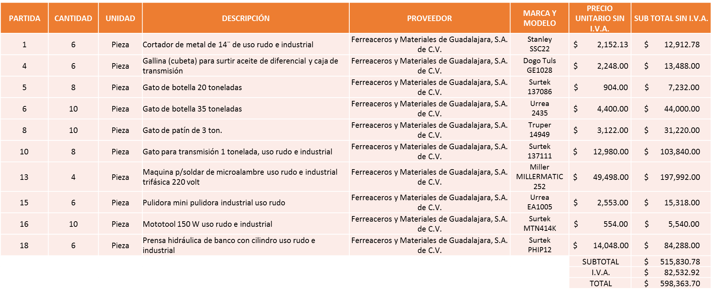
REPRESENTACIONES INDUSTRIALES DINÁMICAS, S.A. DE C.V., POR UN MONTO TOTAL DE $ 662,229.63 PESOS

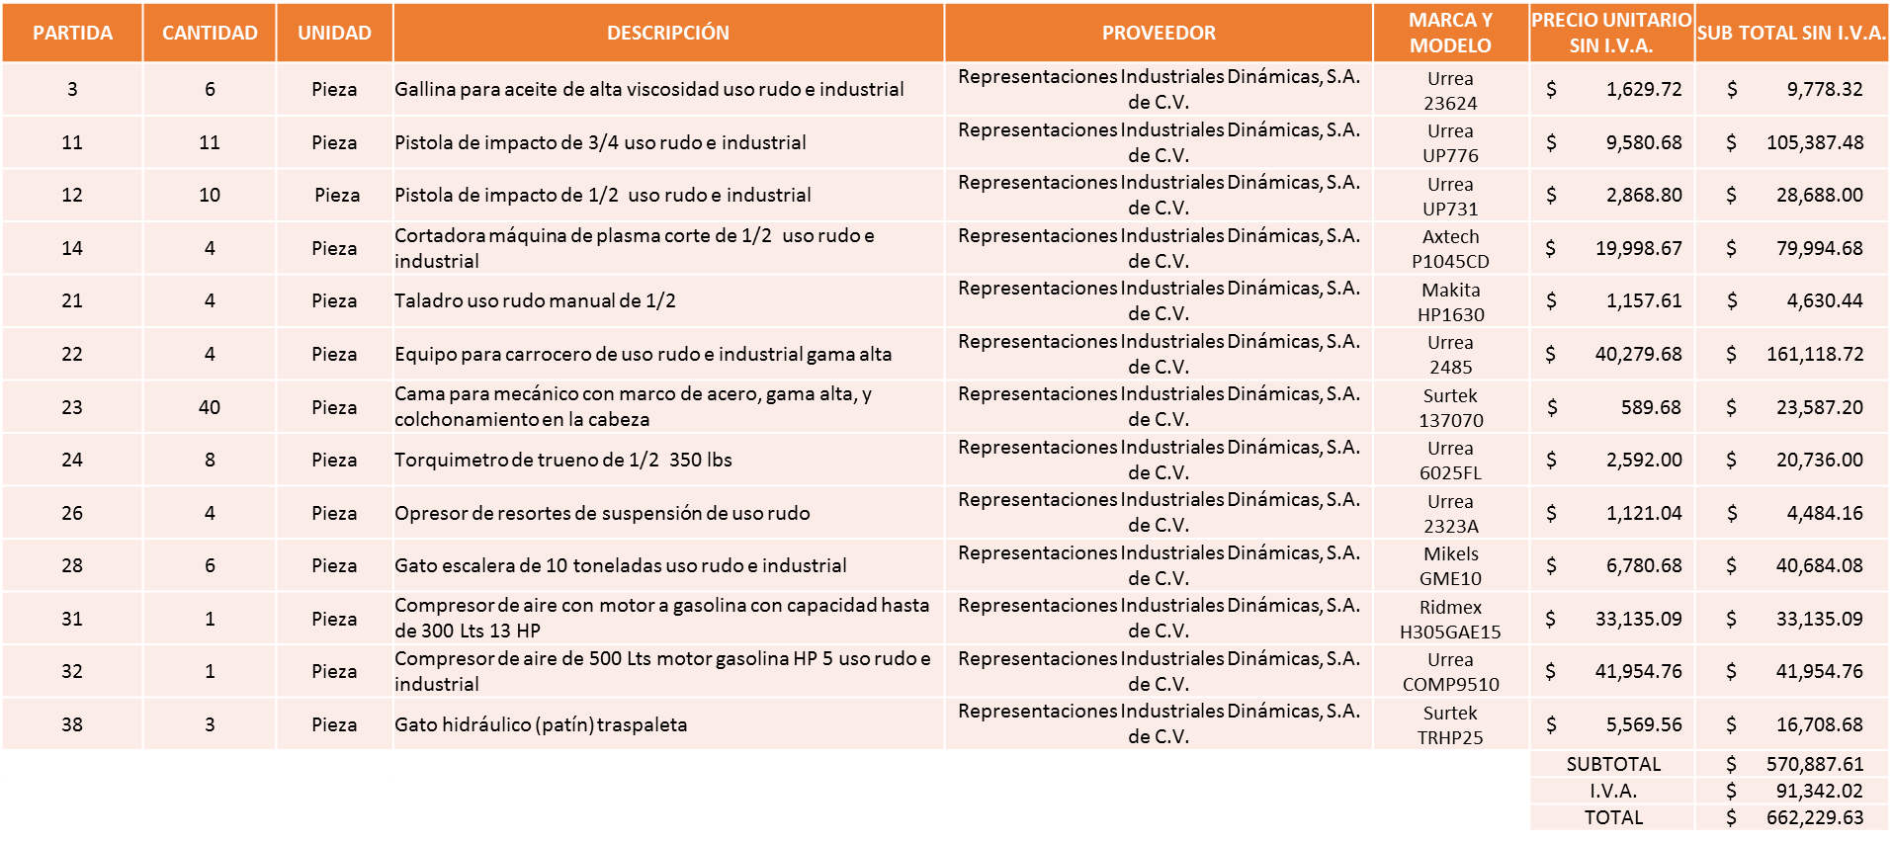

PROVEEDOR DE INSUMOS PARA LA CONSTRUCCIÓN, S.A. DE C.V., POR UN MONTO TOTAL DE $ 67,688.62 PESOS
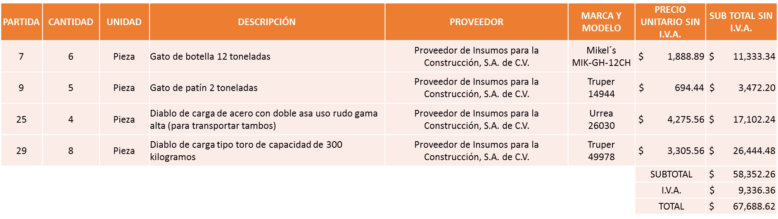

CADECO, S.A. DE C.V., POR UN MONTO TOTAL DE $ 181,122.26 PESOS

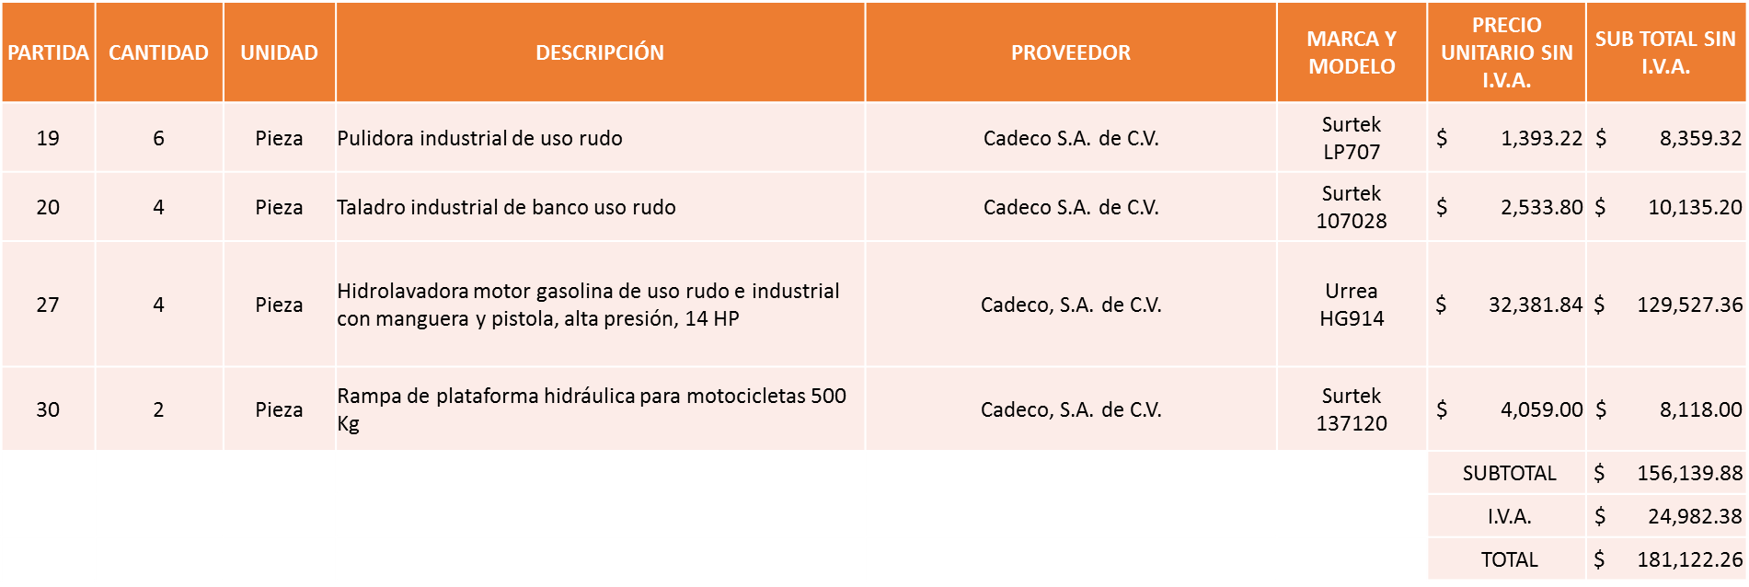

Nota: Se adjudica a los licitantes que cumplieron técnicamente y ofrecieron precio más bajo.

Cabe mencionar que en las partidas 6, 13, 30 y 31 el área requirente solicita se asigne a la única propuesta presentada, debido a que es herramienta necesaria para el buen funcionamiento operativo del Taller Municipal, así mismo se lanzará a segunda ronda las partidas 2 y 17 debido que ningún participante cumple con las especificaciones requeridas, de igual manera las partidas 33, 34, 35, 36 y 37 debido a que no fueron cotizadas por ninguno de los participantes.

La convocante tendrá 10 días hábiles para emitir la orden de compra / pedido posterior a la emisión del fallo.

El proveedor adjudicado tendrá 5 días hábiles después de la notificación vía correo electrónico por parte de la convocante (por el personal autorizado para este fin) para la recepción firma y entrega de la orden de compra/pedido, previa entrega de garantía correspondiente.

Si el interesado no firma el contrato por causas imputables al mismo, la convocante podrá sin necesidad de un nuevo procedimiento, adjudicar el contrato al licitante que haya obtenido el segundo lugar, siempre que la diferencia en precio con respecto a la proposición inicialmente adjudicada no sea superior a un margen del diez por ciento.

El contrato deberá ser firmado por el representante legal que figure en el acta constitutiva de la empresa o en su defecto cualquier persona que cuente con poder notarial correspondiente.

El área requirente será la responsable de elaborar los trámites administrativos correspondientes para solicitar la elaboración del contrato así como el seguimiento del trámite de pago correspondiente.

Todo esto con fundamento en lo dispuesto por los artículos 107, 108, 113, 119 y demás relativos del Reglamento de Compras, Enajenaciones y Contratación de Servicios del Municipio de Zapopan, Jalisco.

El Lic. Edmundo Antonio Amutio Villa, representante suplente del Presidente del Comité de Adquisiciones, comenta de conformidad con el artículo 24, fracción VII del Reglamento de Compras, Enajenaciones y Contratación de Servicios del Municipio de Zapopan, Jalisco, se somete a su resolución para su aprobación de fallo por parte de los integrantes del Comité de Adquisiciones a favor del proveedor Ferreaceros y Materiales de Guadalajara, S.A. de C.V., Representaciones Industriales Dinámicas, S.A. de C.V., Proveedor de Insumos para la Construcción, S.A. de C.V. y Cadeco, S.A. de C.V., los que estén por la afirmativa, sírvanse manifestarlo levantando su mano.

Aprobado por unanimidad de votos por parte de los integrantes del Comité presentes.

Número de Cuadro: E02.06.2021
Licitación Pública Local con Participación del Comité: 202101321
Área Requirente: Dirección de Administración adscrita a la Coordinación General de Administración e Innovación Gubernamental.
Objeto de licitación: Servicio de mantenimiento preventivo y/o correctivo de sistema hidráulico y Paileria.

Se pone a la vista el expediente de donde se desprende lo siguiente:

Proveedores que cotizan:
- Paulo Cesar Fernández Rojas
- Hidráulica y Paileria de Jalisco, S.A. de C.V.
- Rehabilitaciones y Servicios R&S, S.A. de C.V.
- Ingeniería Metálica y Maquinaria Mexicana, S.A. de C.V.
- Teresa Margarita Fernández Meda
- Corporativo Ocho 21, S.A. de C.V.
- Miguel Oscar Gutiérrez Gutiérrez
- Cristina Jaime Zúñiga
Los licitantes cuyas proposiciones fueron desechadas:

Licitante | Motivo
Paulo Cesar Fernández Rojas | Licitante No Solvente,  De conformidad a la evaluación por parte de la Dirección de Administración adscrita a la Coordinación General de Administración e Innovación Gubernamental mediante oficio y tabla comparativa No. CGAIG/DADMON/361/2021,  De la documentación entregada por el participante NO se desprende el cumplimiento de los siguientes puntos, del Anexo 1:  - Punto 04. Estaciones de trabajo.  Lo anterior ya que el participante anexa dos fotografías, sin embargo, de la revisión visual de la misma se desprende que éstas corresponden a la misma estación de trabajo de “soldadura”. Folio 000054.  - Punto 05. Herramientas de trabajo.  Lo anterior ya que una vez revisada la documentación, se aprecia que el participante anexa un listado de herramientas, sin embrago solo acredita con fotografías, las soldadoras y tanques de oxígenos. Folio 000056 al 000061.
Corporativo Ocho 21, S.A. de C.V. | Licitante No Solvente,  De conformidad a la evaluación por parte de la Dirección de Administración adscrita a la Coordinación General de Administración e Innovación Gubernamental mediante oficio y tabla comparativa No. CGAIG/DADMON/361/2021,  De la documentación entregada por el participante NO se desprende el cumplimiento de los siguientes puntos, del Anexo 1:  - Punto 05. Herramientas de trabajo.  Lo anterior ya que una vez revisada la documentación, se aprecia que el participante anexa un listado de herramientas, sin embrago no acredita con fotografías, tener torno, solo equipo de soldadura. Folio 00113  Nota Adicional Cabe mencionar que en su propuesta económica dicho licitante establece apegarse a los precios ofertados en el tabulador, pero en el subtotal establece un monto económico que no es el monto total del tabulador.
Cristina Jaime Zúñiga | Licitante No Solvente,  De conformidad a la evaluación por parte de la Dirección de Administración adscrita a la Coordinación General de Administración e Innovación Gubernamental mediante oficio y tabla comparativa No. CGAIG/DADMON/354/2021,  De la documentación entregada por el participante no se desprende el cumplimiento de los siguientes puntos, del Anexo 1:  - Punto 05. Herramientas de trabajo.  Lo anterior ya que una vez revisada la documentación, se aprecia que el participante anexa un listado de herramientas, sin embrago no acredita con fotografías, tener torno, solo equipo de soldadura. Folio 001489 a la 001519.

Los licitantes cuyas proposiciones resultaron solventes son los que se muestran en el siguiente cuadro:
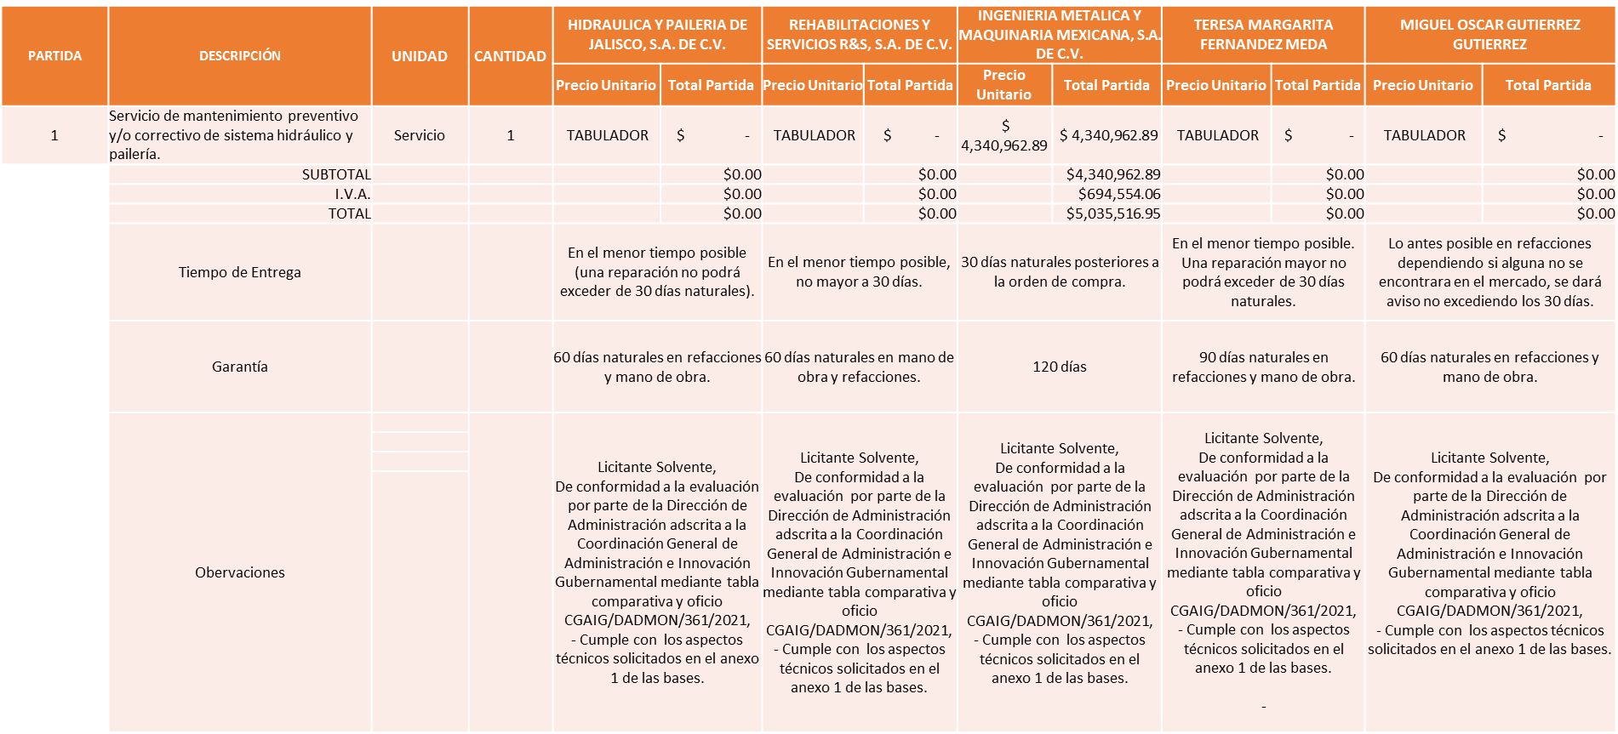

Responsable de la evaluación de las proposiciones:

Nombre | Cargo
Mtra. Dialhery Díaz González. | Directora de Administración
Lic. Edmundo Antonio Amutio Villa. | Coordinador General de Administración e Innovación Gubernamental.

Mediante oficio de análisis técnico número CGAIG/DADMON/361/2021

De conformidad con los criterios establecidos en bases, al ofertar en mejores condiciones se pone a consideración por parte del área requirente la adjudicación a favor de:

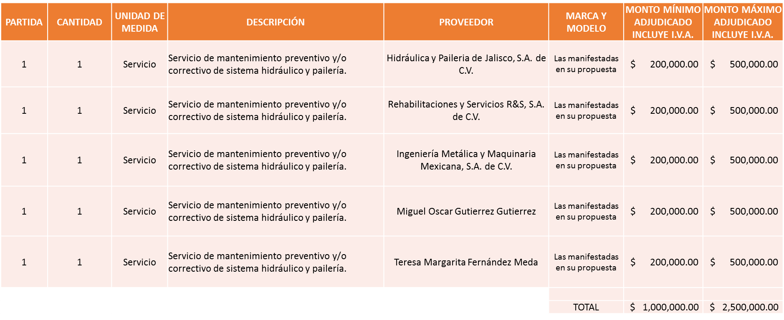

El C. Cristian Guillermo León Verduzco, Secretario Técnico del Comité de Adquisiciones, da cuenta de que se integra al desahogo de la presente sesión la C. Bricio Baldemar Rivera Orozco Representante Suplente del Consejo de Cámaras Industriales de Jalisco.

Nota: Se adjudican a los licitantes que cumplieron con los requerimientos técnicos y económicos, así mismo con el cumplimiento literal de los documentos solicitados en las bases de licitación. El monto de conformidad a lo establecido en las bases de licitación, será distribuido en partes iguales por dichos licitantes, en un contrato abierto de montos mínimos y máximos.

La convocante tendrá 10 días hábiles para emitir la orden de compra / pedido posterior a la emisión del fallo.

El proveedor adjudicado tendrá 5 días hábiles después de la notificación vía correo electrónico por parte de la convocante (por el personal autorizado para este fin) para la recepción firma y entrega de la orden de compra/pedido, previa entrega de garantía correspondiente.

Si el interesado no firma el contrato por causas imputables al mismo, la convocante podrá sin necesidad de un nuevo procedimiento, adjudicar el contrato al licitante que haya obtenido el segundo lugar, siempre que la diferencia en precio con respecto a la proposición inicialmente adjudicada no sea superior a un margen del diez por ciento.

El contrato deberá ser firmado por el representante legal que figure en el acta constitutiva de la empresa o en su defecto cualquier persona que cuente con poder notarial correspondiente.

El área requirente será la responsable de elaborar los trámites administrativos correspondientes para solicitar la elaboración del contrato así como el seguimiento del trámite de pago correspondiente.

Todo esto con fundamento en lo dispuesto por los artículos 107, 108, 113, 119 y demás relativos del Reglamento de Compras, Enajenaciones y Contratación de Servicios del Municipio de Zapopan, Jalisco.

El Lic. Edmundo Antonio Amutio Villa, representante suplente del Presidente del Comité de Adquisiciones, comenta de conformidad con el artículo 24, fracción VII del Reglamento de Compras, Enajenaciones y Contratación de Servicios del Municipio de Zapopan, Jalisco, se somete a su resolución para su aprobación de fallo por parte de los integrantes del Comité de Adquisiciones a favor de los proveedores Hidráulica y Paileria de Jalisco, S.A. de C.V., Rehabilitaciones y Servicios R&S, S.A. de C.V., Ingeniería Metálica y Maquinaria Mexicana, S.A. de C.V., Miguel Oscar Gutiérrez Gutiérrez y Teresa Margarita Fernández Meda, los que estén por la afirmativa, sírvanse manifestarlo levantando su mano.

Aprobado por unanimidad de votos por parte de los integrantes del Comité presentes.

Número de Cuadro: E03.06.2021
Licitación Pública Local con Participación del Comité: 202101330
Área Requirente: Dirección de Procesos Ciudadanos y Evaluación y Seguimiento adscrita a la Jefatura de Gabinete
Objeto de licitación: Servicios profesionales evaluación de cumplimiento del Plan Municipal de Desarrollo y Gobernanza 2018-2021.

El Lic. Edmundo Antonio Amutio Villa, representante suplente del Presidente del Comité de Adquisiciones, solicita a los Integrantes del Comité de Adquisiciones el uso de la voz, a la Mtra. Magalli Pérez Lomelí, Directora de Procesos Ciudadanos y Evaluación y Seguimientos.

Aprobado por unanimidad de votos por parte de los integrantes del Comité presentes.

La Mtra. Magalli Pérez Lomelí, Directora de Procesos Ciudadanos y Evaluación y Seguimientos, dio contestación a las observaciones realizadas por los Integrantes del Comité de Adquisiciones

El Lic. Edmundo Antonio Amutio Villa, representante suplente del Presidente del Comité de Adquisiciones, comenta se pone a consideración de los Integrantes del Comité, se declare un receso, siendo las 11:54, los que estén por la afirmativa, sírvanse manifestarlo levantando su mano.

Aprobado por Unanimidad de votos por parte de los integrantes del Comité presentes

El Lic. Edmundo Antonio Amutio Villa, representante suplente del Presidente del Comité de Adquisiciones, comenta se levanta el receso siendo las 12:12 horas.

El Lic. Edmundo Antonio Amutio Villa, representante suplente del Presidente del Comité de Adquisiciones, comenta de conformidad con el artículo 24, fracción VII del Reglamento de Compras, Enajenaciones y Contratación de Servicios del Municipio de Zapopan, Jalisco, se somete a su resolución para su aprobación de fallo por parte de los integrantes del Comité de Adquisiciones Se declara desierta y se presentan las bases para su aprobación a segunda ronda, los que estén por la afirmativa, sírvanse manifestarlo levantando su mano.

Aprobado por unanimidad de votos por parte de los integrantes del Comité presentes.

Número de Cuadro: E04.06.2021
Licitación Pública Nacional con Participación del Comité: 202101267 y 202101268
Área Requirente: Dirección de Conservación de Inmuebles adscrita a la Coordinación General de Administración e Innovación Gubernamental.
Objeto de licitación: Requisición 202101267 Instalación, reparación y mantenimiento, instalación mecánica y las adecuaciones necesarias para puesta en marcha y pruebas de funcionamiento para el nuevo elevador de la unidad administrativa basílica, se debe incluir desmontaje del equipo anterior.
Requisición 202101268 Elevador con capacidad de 13 pasajeros, para 4 niveles de servicio, cabina, botonera y puertas de acero inoxidable, con extractor de aire en cabina, cortina de rayos infrarrojos, dimensiones de acuerdo a cubo existente en la unidad basílica.

Se pone a la vista el expediente de donde se desprende lo siguiente:

Proveedores que cotizan:
- Elia Montserrat Vázquez Rivas
- Elevadores Sicem, S.A. de C.V.
Los licitantes cuyas proposiciones fueron desechadas:

Ninguna propuesta fue desechada

Los licitantes cuyas proposiciones resultaron solventes son los que se muestran en el siguiente cuadro:

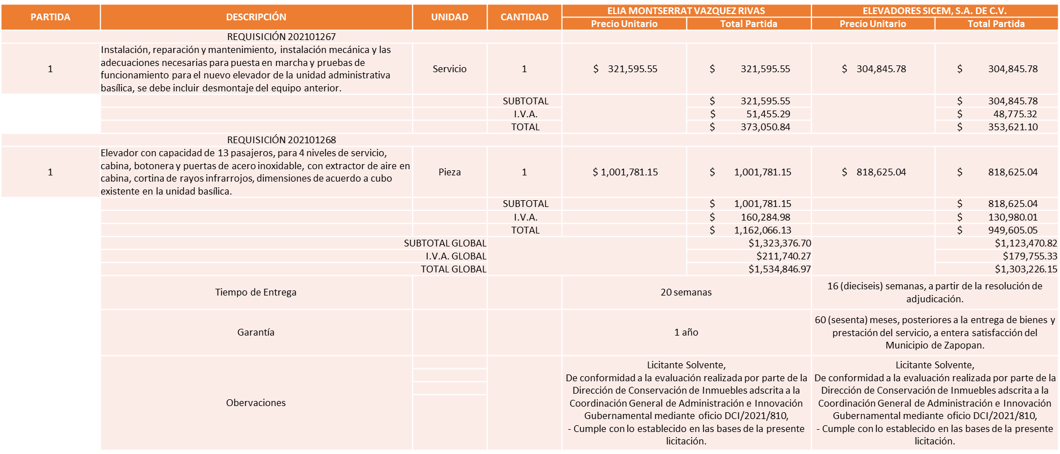

Responsable de la evaluación de las proposiciones:

Nombre | Cargo
Ing. José Roberto Valdés Flores | Director de Conservación de Inmuebles.
Lic. Edmundo Antonio Amutio Villa. | Coordinador General de Administración e Innovación Gubernamental.

Mediante oficio de análisis técnico número DCI/2021/810

De conformidad con los criterios establecidos en bases, al ofertar en mejores condiciones se pone a consideración por parte del área requirente la adjudicación a favor de:

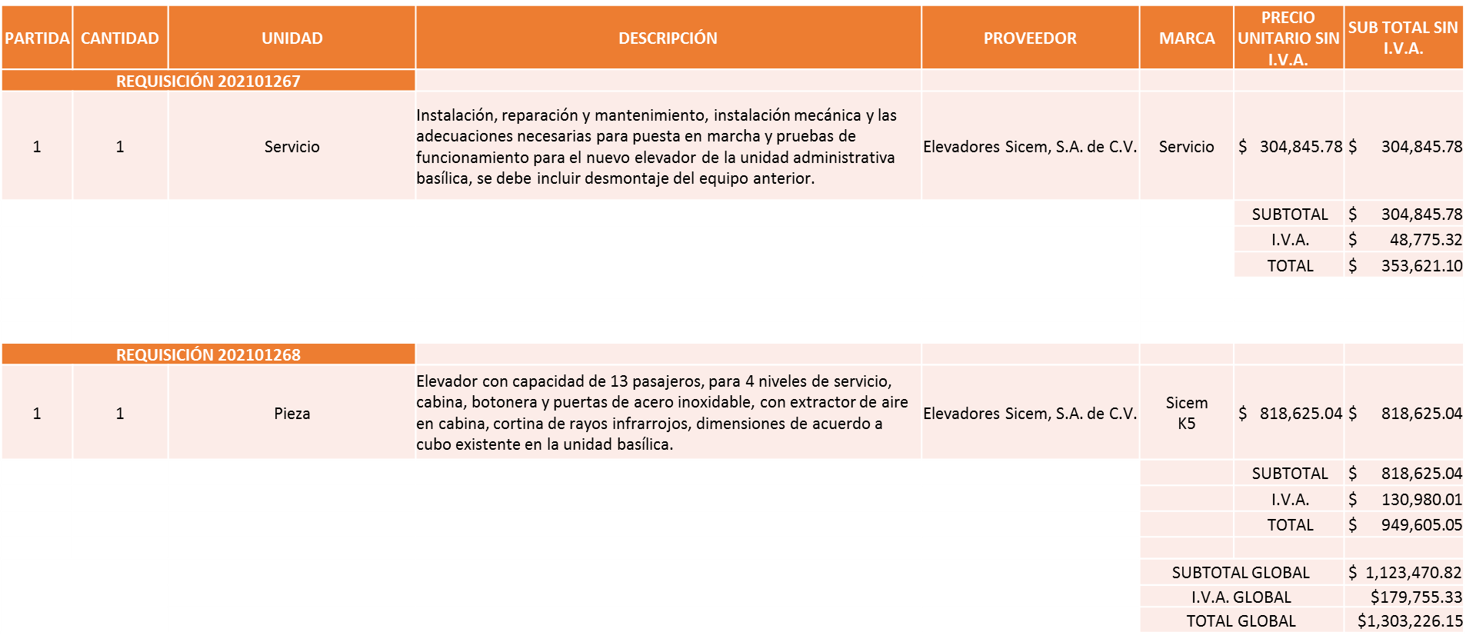

Nota: Se adjudica al licitante que cumplió técnicamente y presento el precio más económico además ofrece el mayor tiempo de garantía (60 meses).

La convocante tendrá 10 días hábiles para emitir la orden de compra / pedido posterior a la emisión del fallo.

El proveedor adjudicado tendrá 5 días hábiles después de la notificación vía correo electrónico por parte de la convocante (por el personal autorizado para este fin) para la recepción firma y entrega de la orden de compra/pedido, previa entrega de garantía correspondiente.

Si el interesado no firma el contrato por causas imputables al mismo, la convocante podrá sin necesidad de un nuevo procedimiento, adjudicar el contrato al licitante que haya obtenido el segundo lugar, siempre que la diferencia en precio con respecto a la proposición inicialmente adjudicada no sea superior a un margen del diez por ciento.

El contrato deberá ser firmado por el representante legal que figure en el acta constitutiva de la empresa o en su defecto cualquier persona que cuente con poder notarial correspondiente.

El área requirente será la responsable de elaborar los trámites administrativos correspondientes para solicitar la elaboración del contrato así como el seguimiento del trámite de pago correspondiente.

Todo esto con fundamento en lo dispuesto por los artículos 107, 108, 113, 119 y demás relativos del Reglamento de Compras, Enajenaciones y Contratación de Servicios del Municipio de Zapopan, Jalisco.

El Lic. Edmundo Antonio Amutio Villa, representante suplente del Presidente del Comité de Adquisiciones, comenta de conformidad con el artículo 24, fracción VII del Reglamento de Compras, Enajenaciones y Contratación de Servicios del Municipio de Zapopan, Jalisco, se somete a su resolución para su aprobación de fallo por parte de los integrantes del Comité de Adquisiciones a favor de los proveedores Elevadores Sicem, S.A. de C.V., los que estén por la afirmativa, sírvanse manifestarlo levantando su mano.

Aprobado por unanimidad de votos por parte de los integrantes del Comité presentes.

Punto 2. Presentación de ser el caso e informe de adjudicaciones directas y,

Inciso B).- De acuerdo a lo establecido en el reglamento de Compras y Enajenaciones y Contrataciones de Servicios del Municipio de Zapopan Jalisco, Artículo 99, Fracción IV y el Artículo 100, Fracción I, se rinde informe:

NUMERO | REQUISICIÓN | AREA REQUIRENTE | MONTO TOTAL CON IVA | PROVEEDOR | MOTIVO
B1 Fracción VI | 202101442 | Coordinación Municipal de Protección Civil y Bomberos adscrita a la Secretaria del Ayuntamiento | $9,048.00 | Grupo Ferreteria Calzada S.A. de C.V. | Adquisición de 6 coples rápidos hembra de 6" marca Weston para adaptación de alargue en mangueras, para ser utilizadas en inundaciones y atención de emergencia por lluvias severas y atípicas de los días 24 y 25 de julio en la colonia Miramar y aledañas del sureste de Zapopan al desborde el canal, arroyo Seco, de la Colonia Miramar y Colonias Aledañas, para brindar atención a los afectados así como para que se de saneamiento y se recuperen los servicios básicos de red hidrosanitaria.
B2 Fracción IV | 202101436 | Coordinación Municipal de Protección Civil y Bomberos adscrita a la Secretaria del Ayuntamiento | $39,298.71 | Nuevo Centro Ferretero Serur S.A. de C.V. | Adquisición de 1000 piezas de cepillo inclinado corto, 10 bidones de cloro de 20 litros, 100 kilos de jabón en polvo de entrega inmediata para la atención de la emergencia por inundación en la colonia Miramar y aledañas ocasionadas por lluvias severas los días 24 y 25 de julio, para brindar atención a los afectados así como para que se de saneamiento y se recuperen los servicios básicos de red hidrosanitaria.
B3 Fracción IV | 202101441 | Coordinación Municipal de Protección Civil y Bomberos adscrita a la Secretaria del Ayuntamiento | $150,471.49 | Nuevo Centro Ferretero Serur S.A. de C.V. | Adquisición de palas cuadradas y coples hembra-macho de acople rápido de 3" para atención de contingencia por inundaciones en la colonia Miramar y aledañas, debido a la emergencia por las inundaciones correspondientes a los días 24 y 25 de julio, para brindar atención a los afectados así como para que se de saneamiento y se recuperen los servicios básicos de red hidrosanitaria.
B4 Fracción IV | 202101435 | Coordinación Municipal de Protección Civil y Bomberos adscrita a la Secretaria del Ayuntamiento | $1,149,560.00 | Conexión y Vigilancia por Dimensión S.A. de C.V. | Adquisición de 2000 pares de guantes cortos de carnaza para tarea y 500 botas pantalonera de hule para protección contra lluvias con la finalidad de atender la contingencia ocasionada por las lluvias severas del día 24 y 25 de julio en la Colonia Miramar y aledañas para la atención a los afectados así como para que se de saneamiento y se recuperen los servicios básicos de red hidrosanitaria.
B5 Fracción IV | 202101438 | Coordinación Municipal de Protección Civil y Bomberos adscrita a la Secretaria del Ayuntamiento | $110,743.41 | Nuevo Centro Ferretero Serur S.A. de C.V. | Compra de mangueras de 3" y sogas de propileno dichos materiales para ser utilizadas en inundaciones y atención de emergencia por lluvias severas y atípicas de los días 24 y 25 de julio en la colonia Miramar y aledañas del sureste de Zapopan al desborde el canal, arroyo Seco, de la Colonia Miramar y Colonias Aledañas, para brindar atención a los afectados así como para que se de saneamiento y se recuperen los servicios básicos de red hidrosanitaria.
B6 Fracción IV | 202101466 | Comisaría General de Seguridad Publica | $37,159.86 | Ssandier S.A. de C.V. | Servicios de mantenimiento preventivo y correctivo para las 7 cuatrimotos CAN-AM, ya que son una herramienta estratégica utilizada por el escuadrón motorizado, el patrullaje a través de motocicletas se ha convertido en el principal medio para vigilar las zonas de alto riesgo, zonas de emergencia, devastadas de difícil acceso así como en la vigilancia en zonas residenciales y de alta carga vehicular

El asunto vario de este cuadro pertenece al inciso B, y fue informado a los integrantes del Comité de Adquisiciones presentes, de conformidad con el artículo 100 fracción I, del Reglamento de Compras, Enajenaciones y Contratación de Servicios del Municipio de Zapopan, Jalisco.

Inciso 3 de la Agenda de Trabajo.

Inciso C. Ampliaciones de acuerdo al Artículo 115, del Reglamento de Compras, Enajenaciones y Contratación de Servicios del Municipio de Zapopan Jalisco, para su aprobación.

NÚMERO | No. DE OFICIO DE LA DEPENDENCIA | REQUISICIÓN | AREA REQUIRENTE | MONTO TOTAL CON I.V.A. | PROVEEDOR | MOTIVO | VOTACIÓN PRESIDENTE
C1 | CGGIC/UA/0570/2021 | S/N | Dirección de Protección Animal adscrita a la Coordinación General de Gestión Integral de la Ciudad |  | Ricardo Lomelí López | Modificación de vigencia del contrato CO-0597/2021 derivado de la orden de compra 202100572, se solicitó al H. Ayuntamiento de Zapopan la autorización para que dicho contrato trascendiera la presente administración debido a la importancia de continuar con este servicio, dicha ampliación tendrá vigencia hasta el 31 de diciembre del 2021 autorizado por el Pleno del Ayuntamiento en la sesión del 21 de julio del 2021. | Solicito su autorización del punto C1, los que estén por la afirmativa sírvanse manifestándolo levantando su mano. Aprobado por Unanimidad de votos
C2 | 4002000000/2021/0917 | 202101483 | Dirección de Innovación Gubernamental adscrita a la Coordinación General de Administración e Innovación Gubernamental | $50,286.00 | Sinteg en México S.A. de C.V. | Ampliación del 20% del contrato CO-0183/2021, de la orden de compra 202100282, que ampara el mantenimiento de plotters, lo anterior para cubrir el pago correspondiente a partir del mes de octubre periodo que fue autorizado por el Pleno del Ayuntamiento en la sesión del 21 de julio del 2021. | Solicito su autorización del punto C2, los que estén por la afirmativa sírvanse manifestándolo levantando su mano. Aprobado por Unanimidad de votos
C3 | 4002000000/2021/0915 | 202101422 | Dirección de Innovación Gubernamental adscrita a la Coordinación General de Administración e Innovación Gubernamental | $982,529.28 | Teléfonos de México S.A.B. de C.V. | Ampliación del 20% del contrato CO-0132/2021, de la orden de compra 202100268, que ampara el servicio de voz y datos, lo anterior para cubrir el pago correspondiente a partir del mes de octubre periodo que fue autorizado por el Pleno del Ayuntamiento en la sesión del 21 de julio del 2021. | Solicito su autorización del punto C3, los que estén por la afirmativa sírvanse manifestándolo levantando su mano. Aprobado por Unanimidad de votos.
C4 | 4002000000/2021/0918 | 202101472 | Dirección de Innovación Gubernamental adscrita a la Coordinación General de Administración e Innovación Gubernamental | $1,527,058.80 | Seiton de México S.A. de C.V. | Ampliación del 20% del contrato CO-0125/2021, de la orden de compra 202100260, que ampara arrendamiento de equipo de impresión y copiado correspondiente al estimado de las paginas procesadas a color, blanco y negro a partir del mes de octubre del 2021, mismos que fue autorizado por el Pleno del Ayuntamiento en la sesión del día 21 de julio del 2021. | Solicito su autorización del punto C4, los que estén por la afirmativa sírvanse manifestándolo levantando su mano. Aprobado por Unanimidad de votos.
C5 | 4002000000/2021/0916 | 202101423 | Dirección de Innovación Gubernamental adscrita a la Coordinación General de Administración e Innovación Gubernamental | $149,399.99 | NBX Soluciones S. de R.L. De C.V. | Ampliación del 20% del contrato CO-0750/2021, de la orden de compra 202100279, que ampara Servicio de consultoría para el Call Center, a partir del mes de octubre del 2021, mismo que fue autorizado por el Pleno del Ayuntamiento en la sesión del día 21 de julio del 2021. | Solicito su autorización del punto C5, los que estén por la afirmativa sírvanse manifestándolo levantando su mano. Aprobado por Unanimidad de votos.

Los asuntos varios del cuadro, pertenece al inciso C, de la agenda de trabajo y fue aprobado de conformidad con el artículo 115 del Reglamento de Compras, Enajenaciones y Contratación de Servicios del Municipio de Zapopan, Jalisco, por Unanimidad de votos por parte de los integrantes del Comité de Adquisiciones.

- Presentación de Bases para su revisión y aprobación.

Bases de la requisición 202101462 de la Dirección de Conservación de Inmuebles adscrita a la Coordinación General de Administración e Innovación Gubernamental, donde solicitan rehabilitación de espacios de los Centros Culturales, Tabachines, Nuevo México, Las Águilas.

El Lic. Edmundo Antonio Amutio Villa, representante suplente del Presidente del Comité de Adquisiciones, comenta de conformidad con el artículo 24, fracción XII del Reglamento de Compras, Enajenaciones y Contratación de Servicios del Municipio de Zapopan, Jalisco, se somete a su consideración para proponer y aprobar las bases de la requisición 202101462 con las cuales habrá de convocarse a licitación pública, los que estén por la afirmativa, sírvanse manifestarlo levantando la mano.

Aprobado por unanimidad de votos por parte de los integrantes del Comité presentes

Bases de la requisición 202101470 de la Dirección de Alumbrado Público adscrita a la Coordinación General de Servicios Municipales , donde solicitan material balastro autorregulado cerámico, foco/lámpara HID aditivos cerámicos, luminaria punta poste, necesario para realizar actividades operativas de la Dirección de Alumbrado Público.

El Lic. Edmundo Antonio Amutio Villa, representante suplente del Presidente del Comité de Adquisiciones, comenta de conformidad con el artículo 24, fracción XII del Reglamento de Compras, Enajenaciones y Contratación de Servicios del Municipio de Zapopan, Jalisco, se somete a su consideración para proponer y aprobar las bases de la requisición 202101470 con las cuales habrá de convocarse a licitación pública, los que estén por la afirmativa, sírvanse manifestarlo levantando la mano.

Aprobado por unanimidad de votos por parte de los integrantes del Comité presentes

Bases de la requisición 202101330 de la Dirección de Procesos Ciudadanos y Evaluación y Seguimiento adscrita a la Jefatura de Gabinete, donde solicitan servicios profesionales, evaluación del cumplimiento del plan Municipal de Desarrollo y Gobernanza 2018-2021, con la finalidad de establecer con claridad el grado y nivel de cumplimiento del plan enunciado.

El Lic. Edmundo Antonio Amutio Villa, representante suplente del Presidente del Comité de Adquisiciones, comenta de conformidad con el artículo 24, fracción XII del Reglamento de Compras, Enajenaciones y Contratación de Servicios del Municipio de Zapopan, Jalisco, se somete a su consideración para proponer y aprobar las bases de la requisición 202101330 con las cuales habrá de convocarse a licitación pública, los que estén por la afirmativa, sírvanse manifestarlo levantando la mano.

Aprobado por unanimidad de votos por parte de los integrantes del Comité presentes

El Lic. Edmundo Antonio Amutio Villa, representante del Presidente del Comité de Adquisiciones Municipales, comenta no habiendo más asuntos que tratar y visto lo anterior, se da por concluida la Sexta Sesión Extraordinaria siendo las 12:46 horas del día 27 de Agosto de 2021, levantándose la presente acta para constancia y validez de los acuerdos que en ella se tomaron, la cual suscriben los que en ella intervinieron y los que así quisieron hacerlo de conformidad al artículo 26 fracción VII del Reglamento de Compras, Enajenaciones y Contratación de Servicios del Municipio de Zapopan, Jalisco y de conformidad con los artículos 23, 24 y 31 de la Ley de Compras Gubernamentales, Enajenaciones y Contratación de Servicios del Estado de Jalisco y sus Municipios, las consultas, asesorías, análisis, opinión, orientación y resoluciones, que sean emitidas por este Comité, son tomadas exclusivamente con la información, documentación y el dictamen técnico y administrativo que lo sustenten o fundamenten y que son presentados por los servidores públicos a quienes corresponda, por el área requirente y el área convocante, siendo estos los responsables de la revisión, acciones, faltas u omisiones en la información que sea puesta a consideración de este Comité.

Integrantes Vocales con voz y voto

Lic. Edmundo Antonio Amutio Villa.
Presidente del Comité de Adquisiciones Municipales
Suplente

Lic. Silvia Jacquelin Martín del Campo Partida.
Representante del Concejo Mexicano de Comercio Exterior
Suplente

Lic. María Fabiola Rodríguez Navarro.
Representante del Consejo Coordinador de Jóvenes Empresarios del
Estado de Jalisco.
Titular

Lic. José Guadalupe Pérez Mejía.
Representante del Centro Empresarial de Jalisco S.P.
Confederación Patronal de la República Mexicana
Suplente

C. Bricio Baldemar Rivera Orozco
Consejo de Cámaras Industriales de Jalisco
Suplente

Integrantes Vocales Permanentes con voz

Mtro. Juan Carlos Razo Martínez
Contraloría Ciudadana.
Suplente

L.A.F. Talina Robles Villaseñor
Tesorería Municipal
Suplente

Dr. José Antonio de la Torre Bravo.
Representante de la Fracción del Partido Acción Nacional
Titular

Cristian Guillermo León Verduzco
Secretario Técnico y Ejecutivo del Comité de Adquisiciones.
Titular.

